Приложение к Договору на оказание услуг от «_____» __________ 20__ г.
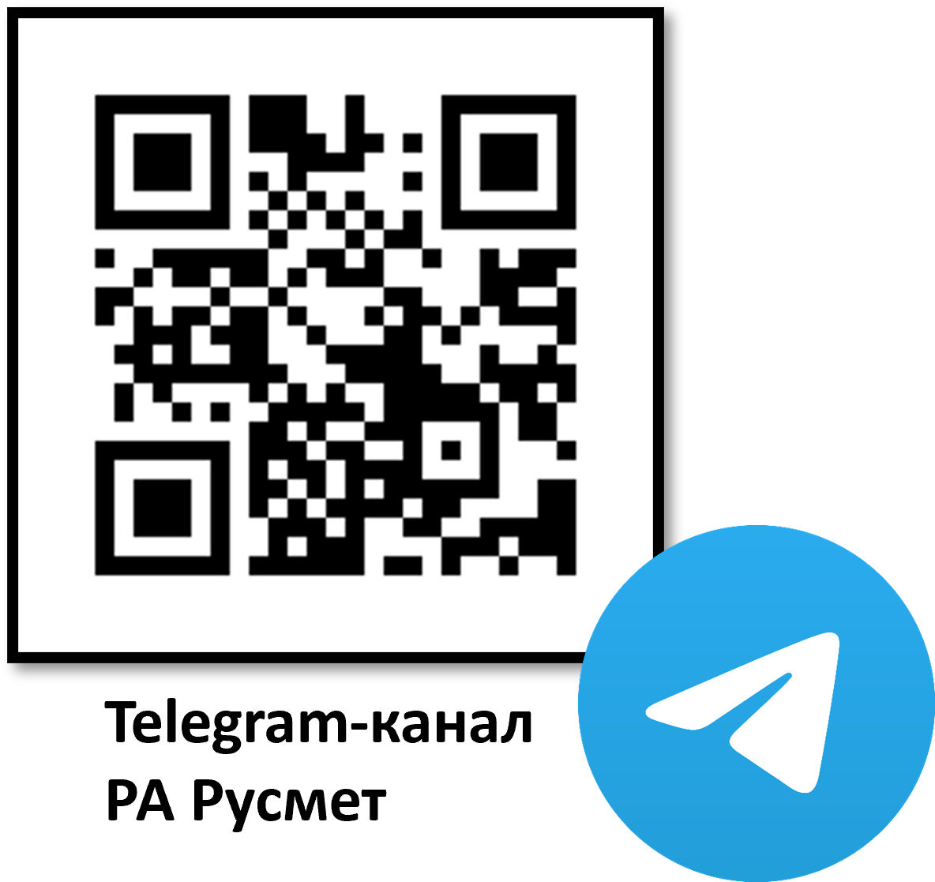
XIX Международный форум «Лом черных и цветных металлов 2024»
Выставка Moscow International Recycling Expo (MIR-EXPO)
Центр международной торговли Москвы (WTC)
Краснопресненская наб., 12, Москва, 4-7 марта 2024 г.

Прием заявок РА Русмет +7 (495) 980-06-08 e-mail: lom@rusmet.ru Сайт http://mir-expo.com
Форма-заявка
Наименование предприятия (русск\ английск):
Юридический адрес предприятия:
Почтовый адрес предприятия:
Участник (ФИО полностью, должность):
E-mail: Сайт: Телефон:
ИНН |  | Банк
КПП |  | р\сч
ОГРН |  | к\сч
ОКВЭД: |  | БИК банка-получателя
У меня есть промо код
Условия участия делегатов

Пакет «Стандарт»  4-5-6-7 марта  4 дня участия |  | Пакет «Бухгалтерский семинар»  4-5-6 марта  3 дня участия |  | Пакет «VIP»  4-5-6-7 марта  4 дня участия с проживанием
□ 45 000 руб. за 1 делегата (при оплате до 28 декабря 2023 г.), за каждого последующего делегата скидка 15%  □ 55 000 руб. за 1 делегата (при оплате после 28 декабря 2023 г) за каждого последующего делегата скидка 10%  □ 25% скидка регистрационного взноса 1 делегату от члена Ассоциации НСРО «РУСЛОМ.КОМ».  Посещение выставочной экспозиции, участие во всех деловых и культурных мероприятиях программы, кофе-брейки с открытым баром, приветственный ужин и вечерний прием, экскурсии, материалы выставки, фото и видео отчет по итогам, перевод |  | □ 10 000,00 руб. за 1 делегата от члена Ассоциации НСРО «РУСЛОМ.КОМ»  □ 15 000,00 руб. за 1 делегата  Участие в семинаре для бухгалтеров и финансовых служб ломозаготовителей, предприятий по обращению с отходами, посещение выставочной экспозиции, участие в деловых и культурных мероприятиях программы, кофе-брейки с открытым баром и вечерний прием |  | □ 135 000 руб. за 1 делегата  Участие во всех деловых и культурных мероприятиях программы, Посещение выставочной экспозиции, кофе-брейки с открытым баром, приветственный ужин и вечерний прием, экскурсии, проживание в номере стандарт 3 ночи, трансфер на экскурсию, из\до а\п или ж\д, 2 рекламные опции на выбор, предоставление бейджа при заселении в отель
Пакет «СРО»  4 марта  1 день участия | Пакет «Выставка+экскурсия»  6-7 марта  2 дня участия |  | Пакет «Делегация»  4-5-6-7 марта  4 дня участия
□ Без дополнительного финансирования, по регистрации в составе кворума 1 делегату от члена Ассоциации НСРО «РУСЛОМ.КОМ».  Участие во всех деловых и культурных мероприятиях программы, кофе-брейки с открытым баром, материалы выставки, фото и видео отчет по итогам, перевод | □ 7 500 руб. за 1 дел.  Участие в деловых и культурных мероприятиях 6 и 7 марта, питание по программе 2 дней, печатные и электронные материалы, фото и видео отчёт, бейджи, канцелярские принадлежности |  | □ 220 500 руб. за 10 делегатов  Посещение выставки, участие во всех деловых и культурных мероприятиях программы, питание, приветственный ужин и вечерний прием, экскурсии, материалы выставки, фото и видео отчет по итогам, перевод. Переговорная на 3 часа комплиментарно.

ПРЕДВАРИТЕЛЬНАЯ РЕГИСТРАЦИЯ УЧАСТНИКОВ ОБЯЗАТЕЛЬНА
Стоимость не включает проживание и проезд. НДС не облагается. Специальные условия для членов Ассоциации действительны при отсутствии задолженности по членским взносам

Руководитель предприятия ………………..………… / …………………… / подпись расшифровка подписи м.п.

